附件
1、长沙专场报名链接（6月11日）：https://wj.toutiao.com/q/238986/NJ241C18/218a/#/

2、大湘西专场报名链接（6月13日）：https://wj.toutiao.com/q/239570/J6Q7g116/88fd/#/

3、报名二维码

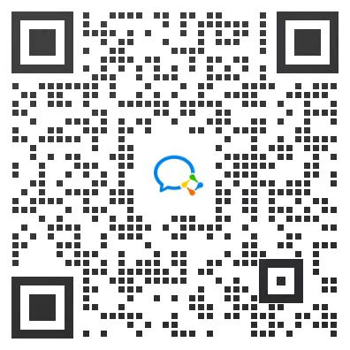

长沙、张家界专场报名码 木本油料企业培训报名码

